LAKEN 1964 WETENSCHAPPELIJK

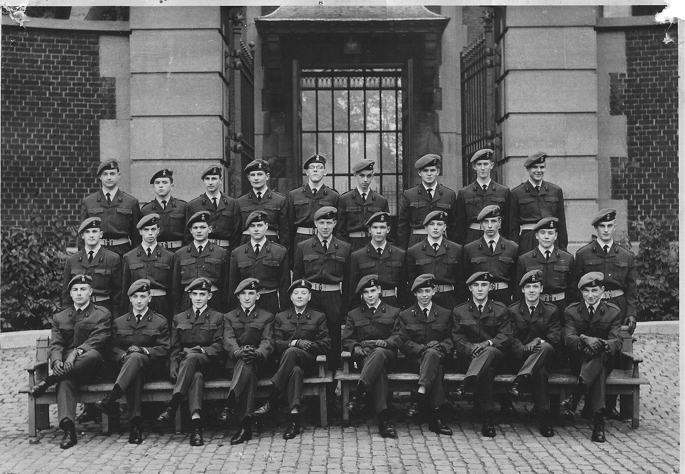

Doignie Van Roy Van Hollebeke Goossens Rommens Van Hecke Pierre Volckaert Van Hee (†)
Janssen Peerens (†) Kockelbergh Plancqueel Cordier Declercq Rogiest Geeraerts Deduytssche Daelemans
Vereecke Wittoeck (†) Ronsmans Sproelants Sabbe Verdoodt Demesmaecker Bartier Hollanders Verhoye

